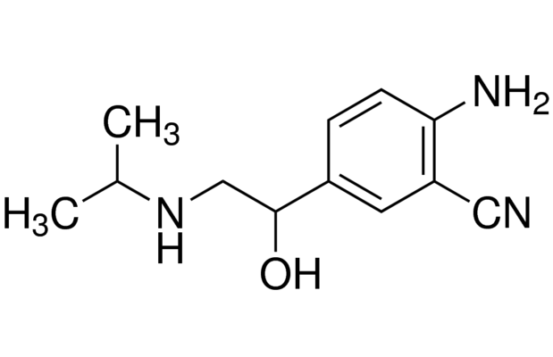
西马特罗：白色或类白色的结晶粉末，无臭、味苦，熔点161℃，溶于水、乙醇，微溶于 丙酮，不溶于乙醚。

鼠抗西马特罗单克隆抗体说明书
【中文名称】鼠抗西马特罗单克隆抗体
【英文名称】Mouse anti-cimaterol monoclonal antibody
【货 号】LD-Ab0005
【来 源】Balb/c 小鼠
【亚 型】IgG2
【物理性状】液体，避免反复冻融
【ELISA 效价】 0.005M PBS 体系下1:200000 以上
【IC₅₀ 】0.2ppb（µg/Kg）
【缓冲液】0.01M PBS PH7.4 不加防腐剂
【储存及有效期】-20℃以下，3 年，避免反复冻融
【相关产品】鼠抗莱克多巴胺单克隆抗体；鼠抗沙丁胺醇单克隆抗体；鼠抗西马特罗单克隆抗体；鼠抗西马特罗单克隆抗体；鼠抗氯丙嗪单克隆抗体；鼠抗可乐定单克隆抗体
西马特罗抗原说明书
【中文名称】西马特罗全抗原
【英文名称】West Materol Whole Antigen
【货 号】LD-Ag0005
【蛋白载体】BSA/OVA/KLH
【物理性状】液体，避免反复冻融
【ELISA效价】 0.005M PBS 体系下1:30000以上
【免疫层析效价】 1:40以上，偶联比大于1:60
【蛋白浓度】5.0 mg/ml
【缓冲液】0.01M PBS PH7.4无防腐剂
【储存条件】-20℃以下
【有效期】2年，避免反复冻融

